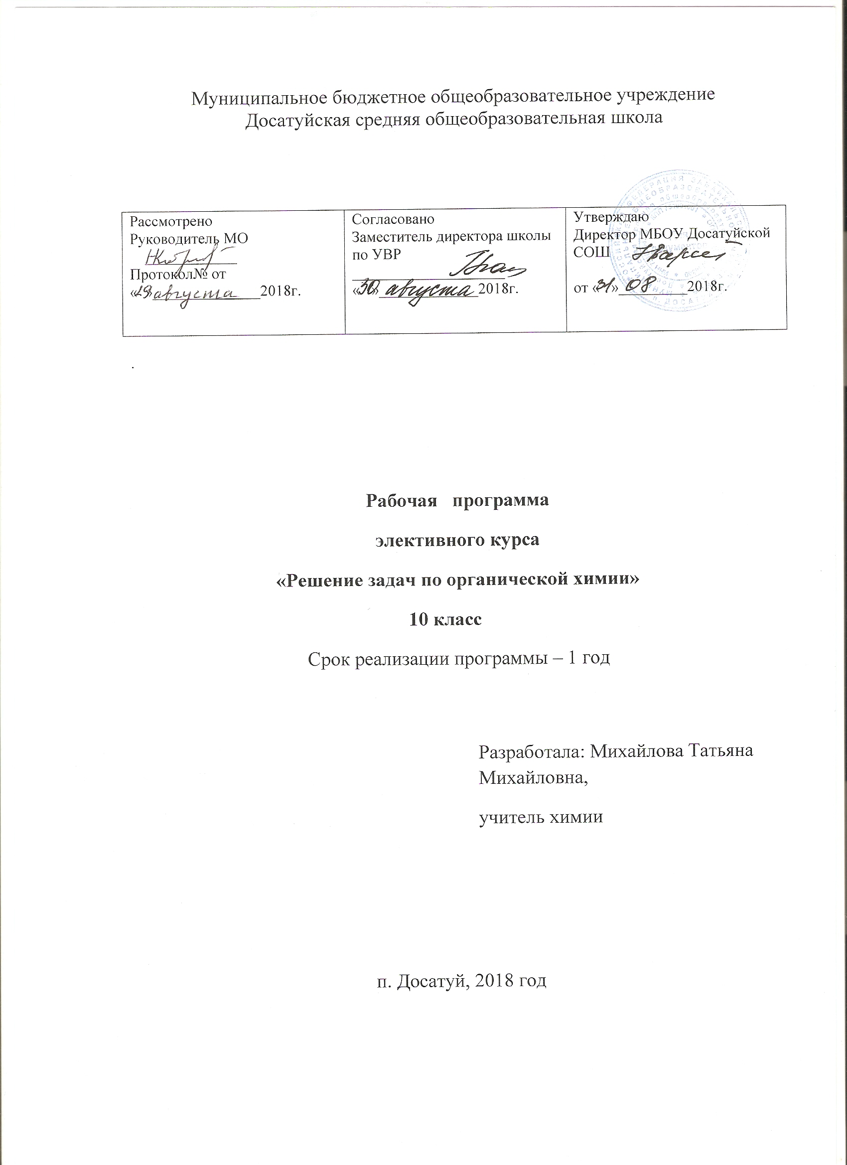

Аннотация к рабочей программе
Элективный курс «Решение задач по органической химии» составлен с учетом федерального компонента государственного образовательного стандарта, предназначен для учащихся 10 класса, рассчитан на 34 часа.
Данный элективный курс направлен на расширение и углубление знаний учащихся по органической химии.
ФОС

Планируемые результаты освоения курса:
В результате изучения элективного курса ученик должен
Знать/понимать
- важнейшие химические понятия: вещество, химический элемент, атом, молекула, химическая связь, атомная, молекулярная масса, моль, молярная масса, молярный объем, углеродный скелет, функциональная группа, гомология, структурная и пространственная изомерия;
- основные законы химии: закон сохранения массы веществ, закон постоянства состава, закон Авогадро.
- Классификацию и номенклатуру органических веществ (систематическая, тривеальная).
Уметь:
- называть: изученные вещества по «тривиальной» и систематической номенклатуре;
- определять: валентность и степень окисления химических элементов, окислитель и восстановитель, изомеры и гомологи, принадлежность веществ к различным классам органических соединений;
- проводить расчеты по химическим формулам и уравнениям реакций;
- осуществлять самостоятельный поиск химической информации с использованием различных источников (справочных, научных и научно-популярных изданий, компьютерных баз данных, ресурсов Интернета).

Содержание учебного материала

Тема 1. Изомерия и номенклатура органических веществ (3 часа)
Виды изомерии: структурная (углеродного скелета, межклассовая, положения функциональной группы) и пространственная (стереоизомерия). Номенклатура: тривиальная, систематическая. Написание структурных формул изомеров и гомологов.
Тема 2. Качественные реакции в органической химии (3 ч)
Качественные реакции на углеводороды и их функциональные производные. Свойства органических веществ, определяемые кратными связями и функциональными группами.
Тема 3. Задачи на вывод химических формул (5 ч.)
Алгоритм решения задач на вывод химических формул органических соединений различных классов. Алгоритмы расчетов по химическим формулам: нахождение массовой доли элемента в веществе. Расчёты на выведение формулы вещества по абсолютной и относительной плотности паров газообразных веществ, по продуктам сгорания органических веществ.
Тема 4. Задачи на смеси органических веществ (2 ч.)
Основные законы химии и химические формулы, применяемые при решении задач. Решение задач на смеси органических веществ (газообразных, жидких, твердых).
Тема 5. Вычисления по уравнениям химических реакций с участием органических веществ (10 ч)
Расчёт количества вещества, массы, объема продукта реакции или исходного вещества по имеющимся данным; решение задач на примеси, на избыток-недостаток, на выход продукта.
Тема 6. Определение количественных отношений газов (2 ч)
Основные газовые законы. Решение задач с использованием относительной плотности газов.
Тема 7. Генетическая связь между классами органических веществ (5ч) Составление и решение цепочек превращений, отражающих генетическую связь
между классами органических.
Тема 9. Химия и жизнь (задачи из повседневной жизни) (4 ч)
Задачи с производственным, сельскохозяйственным, экологическим содержанием.

Тематическое планирование
№ п/п | Тема урока | Кол-во  часов
1. | Номенклатура органических веществ. Правила номенклатуры. | 1 ч
2. | Виды изомерии: структурная и пространственная. | 1 ч
3. | Составление структурных формул изомеров органических веществ, номенклатура. | 1 ч.
4. | Качественные реакции науглеводороды. | 1 ч.
5. | Качественные реакции на функциональные производные углеводородов. | 1 ч.
6. | Решение задач на определение веществ по качественным реакциям | 1 ч.
7. | Алгоритм решения задач на вывод химических формул органических веществ | 1 ч.
8. | Решение задач на вывод химических формул органических веществ | 1 ч.
9. | Расчёты на выведение формулы вещества по абсолютной и относительной плотности паров, по продуктам его сгорания. | 1 ч.
10. | Решение задач на нахождение массовой доли элемента в веществе | 1 ч.
11. | Решение задач на определение химического элемента на основании его массовой доли в веществе | 1 ч.
12. | Основные законы химии и химические формулы, применяемые при решении задач. | 1 ч
13. | Решение задач на смеси органических веществ. | 1 ч.
14. | Расчет количества вещества, массы, объема продукта реакции, если исходное вещество дано с примесями. | 1 ч
15 | Задачи на «избыток – недостаток» с участием углеводородов | 1 ч
16. | Задачи на избыток – недостаток с использованием кислородосодержащих органических соединений. | 1 ч
17. | Расчеты массовой доли выхода продукта реакции с участием предельных углеводородов. | 1 ч
18. | Расчеты массовой доли выхода продукта реакции с участием непредельных углеводородов. | 1 ч
19. | Расчеты массовой доли выхода продукта реакции с участием кислородосодержащих соединений. | 1 ч
20. | Вычисление массовой (объемной) доли выхода продукта реакции от теоретически возможного | 1 ч
21. | Вычисление массовой (объемной) доли выхода продукта реакции от теоретически возможного | 1 ч
22. | Урок-практикум по решению качественных задач | 1 ч
23. | Урок-зачёт | 1 ч
24. | Газовые законы. Расчёты с использованием газовых законов, относительной плотности смеси газов. | 1 ч
25. | Расчёты с использованием газовых законов, объёмной и мольной доли веществ в смеси. | 1 ч
26. | Составление и решение цепочек превращений между различными классами органических веществ. | 1 ч
27. | Составление и решение цепочек превращений между различными классами органических веществ. | 1 ч
28 | Составление и решение цепочек превращений между различными классами органических веществ. | 1 ч
29. | Получение органического соединения путём одной или нескольких химических реакций. | 1 ч.
30. | Составление и решение цепочек превращений органических веществ. | 1 ч.
31. | Задачи на составление растворов с различными концентрациями | 1 ч
32. | Расчёт количества необходимых удобрений для внесения в почву. | 1 ч
33. | Зачет | 1 ч
34 | Обобщающее повторение | 1 ч

